**上海大学**

**机械原理课程设计报告**

**题目： 插床机械设计**

**组号：（6）**

**组员姓名：史杰灵（19121663）**

**XXX（学号）**

**XXX（学号）**

**成绩： 100**

**评语：**

|  |  |  |  |
| --- | --- | --- | --- |
| **序号** | **内容（分数）** | **评语** | **评分** |
| **1** | **方案比较设计**  **（30分）** |  |  |
| **2** | **运动分析**  **（20分）** |  |  |
| **3** | **动态静力分析（20分）** |  |  |
| **4** | **凸轮设计**  **（20分）** |  |  |
| **5** | **心得体会**  **（10分）** |  |  |

**机电工程与自动化学院**

**2021年10月 日**

目录

**1 机械原理与机械设计课程设计的目的和任务** 4

**2 插床机械系统（以下简称插床机）简介** 4

**2.2课题说明** 4

**2.2原始参数和设计要求** 4

**3 插床机运动方案的确定** 5

**3.1 工作原理** 5

**3.2 工艺动作分解**5

**3.3 主执行机构的选择与比较**6

3.3.1 主执行机构运动方案的构思和筛选6

3.3.2 主执行机构的最终确定7

**3.4 机构运动尺寸的确定**7

3.4.1 主运动链和辅助运动链7

3.4.2 运动链中各机构的排列8

3.4.3 传动比的确定8

**4 主执行机构的运动分析** 8

**4.1 导杆4的运动分析** 8

4.1.1 导杆4的角速度

4.1.2 导杆4的角加速度

**4.2 滑块6的运动分析**8

4.2.1 滑块6的位移

4.2.2 滑块6的速度

4.2.3 滑块6的加速度

**4.3 传动系统运动方案构思** 9

**5 主执行机构的动态静力分析** 10

**5.1 计算最大平衡力矩**

**5.2 计算功率**

**6 主体机构运动设计、运动分析和力分析**10

**6.1 主体机构的运动设计（或尺寸综合）** 10

**6.2 主体机构运动分析**12

6.2.1 铰链四杆机构的运动分析12

6.2.2 C语言进行运动分析和图形绘制15

6.2.3 曲柄滑块机构18

6.2.4 导杆机构19

**6.3 主体机构的动力分析及飞轮设计** 19

6.3.1 飞轮转动惯量计算19

6.3.2 电动机的选择20

**7 小结感想**22

1. **机械原理与机械设计课程设计的目的和任务**

机械原理课程设计与机械设计课程设计是机械类学生第一次进行的机械运动原理设计（或机械运动的方案设计）和传动系统（或传动装置）结构设计，前者是强调对已学各种机构的分析和综合，而后者则是强调传动零件的设计计算及其相应的结构设计。它们都是培养学生初步掌握机械设计方法所不可缺少的一个重要教学环节。本课程设计试图通过对一台简单的机械设备，由方案设计到结构设计（限于时间，只能对传动系统中的一部分进行设计计算和相应的结构设计），力求让学生对整机设计有一个系统的和完整的概念。通过这一实践性的教学环节，让学生接触和了解工程技术的实际，并对学生进行较为系统的设计方法训练，以期通过这一实践环节培养学生对已学的基础知识：如制图、力学、机械制造基础、机械原理、机械设计等课程的综合运用能力，并结合具体实际对学过的内容适当予以深化和扩展，在实际运用中培养学生融汇贯通的能力。让学生初步树立正确的设计观点，掌握通用的设计方法，提高计算、制图、使用参考资料和运用计算机的能力。在设计过程中要求学生积极思考，广为涉猎，在继承前人成熟经验的基础上大胆创新。

本次课程设计的任务是：

1）画出机械的运动简图 2＃图纸一张

2）机械工作循环图 4＃图纸一张

3）主体机构运动分析、力分析 计算结果一份

4）传动系统设计装配图 0＃或1＃图纸一张

5）零件工作图（计算机绘图） 3＃图纸二张

6）设计计算说明书 一份

1. **插床机构系统（以下简称插床机）简介**

**2.1课题说明**

插床是用于加工中小尺寸垂直方向的平面或直槽的金属切削机床，多用于单件或小批量生产。

为了适用不同材料和不同尺寸工件的粗、精加工，要求主执行构件——插刀能以数种不同速度、不同行程和不同起始位置作垂直方向的往复直线移动，且切削时插刀的移动低于空行程速度，即插刀具有急回现象；安装工件的工作台应具有不同进给量的横向进给，以完成平面的加工，工作刀还应具有升降功能，以适应不同高度的工件加工。

**2.2原始参数和设计要求**

**原始参数：**

1.曲柄转速n1=48（r/min）

2.曲柄长度LAB=68mm

3.插刀行程H=135mm

4.行程速度比系数K=2.0

5.连杆与导杆之比LBC/LBO1=0.5-0.6

6.刀臂d=115

7.工作阻力F=9200N

8.导杆4的质量m4=24kg

9.导杆4质心转动惯量Js4(kgm^2=)1.3 kg ·m2

10.滑块6的质量m6=60kg

**设计要求：**

电动机轴与曲柄轴o2平行，使用寿命10年，每日一班制工作，载荷有轻微冲击,允许曲柄2转速偏差为±5％。要求导杆机构的最小传动角不得小于60°,凸轮机构的最大压力角应在许用值[α]之内，摆动从动件8的升、回程运动规律均为等加速等减速运动,执行构件的传动效率按0.95计算，系统有过载保护,按小批量生产规模设计。

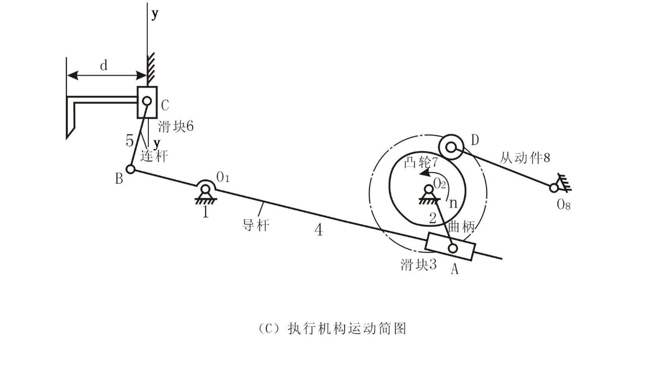

图1插床机械系统

1. **插床机运动方案的确定**

**3.1工作原理**

插床机械系统的执行机构主要是由导杆机构和凸轮机构组成。图1为其参考示意图，电动机经过减速传动装置（皮带和齿轮传动）带动曲柄2转动，再通过导杆机构使装有刀具的滑块6沿导路y—y作往复运动，以实现刀具的切削运动。刀具向下运动时切削，在切削行程H中，前后各有一段0.05H的空刀距离，工作阻力F为常数；刀具向上运动时为空回行程，无阻力。为了缩短回程时间，提高生产率，要求刀具具有急回运动。刀具与工作台之间的进给运动，是由固结于轴O2上的凸轮驱动摆动从动件*8*和其它有关机构（图中未画出）来完成的。

**3.2工艺动作分解**

(1)夹紧工件动作；

(2)工作台进行前后、左右和圆周方向的间歇进给运动；

(3)装有插刀的滑块沿铅锤方向(也可调有一定倾角)作具有急回特性的往复直线主切削运动，插削工件形成各种槽等自己需要的形状。

**3.3主执行机构的选择与比较**

**3.3.1主执行机构运动方案的构思及筛选**

我们通过构思最终确定了能实现上述工艺动作的相关机构

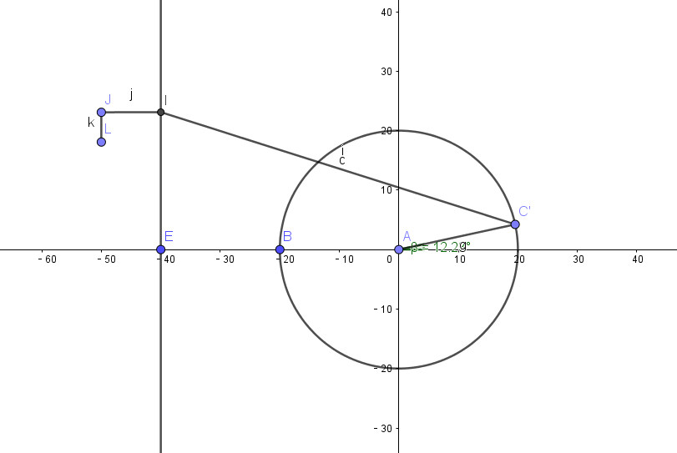

**图3.3.1方案（1）**

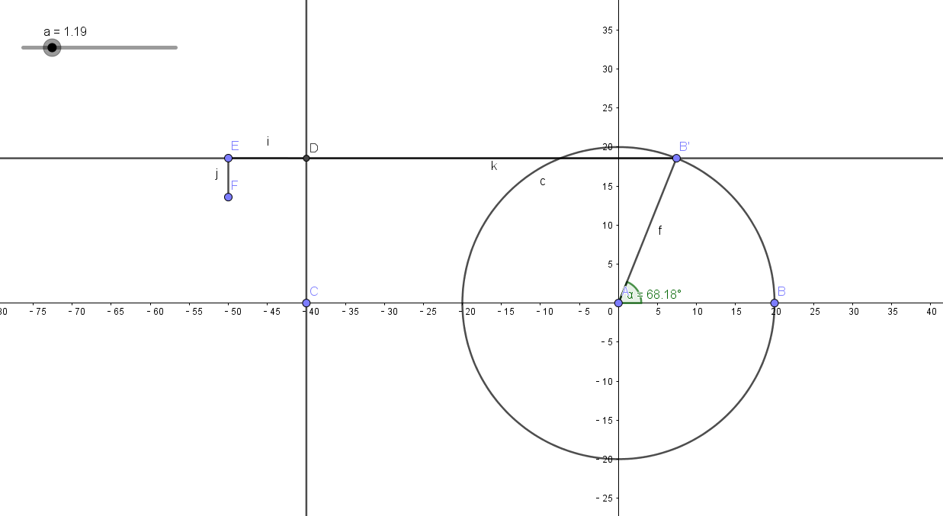

**图3.3.2方案（2）**

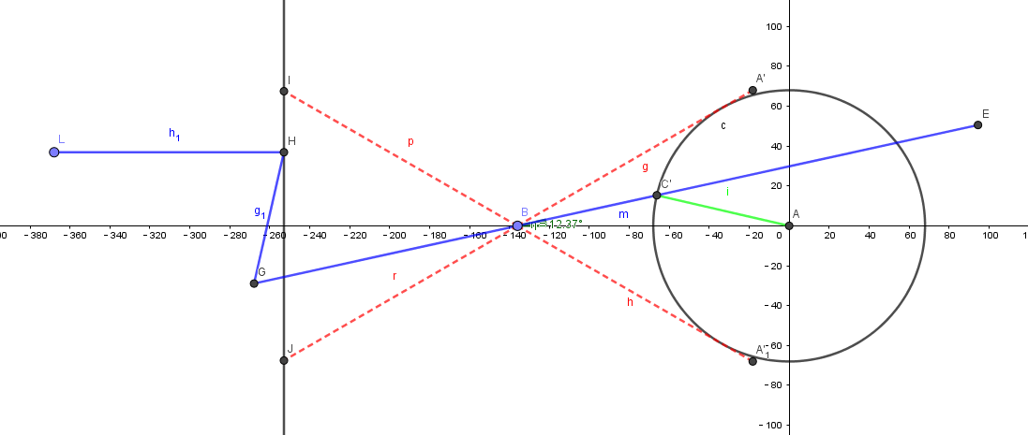

**图3.3.3 方案（3）**

方案（1）如图3.3.1为偏置曲柄滑块机构

方案（2）如图3.3.2为连杆机构

方案（3）如图3.3.3为曲柄滑块和摆动导杆机构

根据上诉的工艺动作分解的要求和插刀执行机构在回程阶段应该尽可能的减少时间提高效率，我们对以上三种方案进行筛选分析；方案（2）没有急回，所以不采取该方案；方案（1）虽然具有急回但急回作用不明显，且最小传动角较小，传动性能差；方案（3）具有良好的急回特性且结构简单。

**3.3.2主执行机构的最终确定**

最终我们选择了方案（3），是因为该方案相较于其他方案有以下优点

(1) 运动是否具有确定的运动

该机构中构件n=5。在各个构件构成的运动副中P­l=7，Ph=0。机构中存在虚约束，改善了机构的受力状况，提高运动的可靠性。由以上条件可知：机构的自由度F=3n-2Pl-Ph=1。机构的原动件是曲柄，原动件的个数等于机构的自由度，所以机构具有确定的运动。

(2) 机构传动功能的实现

在原动件曲柄2带滑块3的作用下，导杆4在一定的角度范围内摆动。通过导杆4带动连杆5运动，从而实现刨刀的往复运动。

(3) 主传动机构的工作性能

曲柄2的角速度恒定，通过滑块3带动导杆4摆动，连杆5也随者杆4的摆动不断地改变角度，使刨刀的速度变化减缓，速度趋于匀速；在机构的回程时，只有惯性力和摩擦力，两者的作用都比较小，因此，机构在传动时可以实现刨刀的工作行程速度较低，而返程的速度较高的急回运动。

(4) 机构的传力性能

该机构在设计上不存在影响机构运转的死点，机构在运转过程中不会因为机构本身的问题而突然停下。

(5) 机构的动力性能分析

由于原动件曲柄具有运动稳定平衡性，在运转过程中，不会引起整个机构的震动，保证整个机构的寿命。

(6) 机构的合理性

此机构使用连杆滑块机构，设计简单、维修、检测都很方便。

(7) 机构的经济性

该机构使用的连杆都不是精密的结构，不需要特别的加工工艺，也不需要特别的材料来制作，也不需要满足特别的工作环境，所以该机构具有好的经济效益，制作方便，实用。

**3.2.2主执行机构的构思及筛选**

工艺动作分解后，接着应考虑采用哪几种机构的组合来实现这些动作，即要进行机械运动方案的构思。构思机械的运动方案是项艰辛的创造性劳动。设计者不但要有渴求创造的愿望，勤于思考的作风，深入钻研的精神、扎实的机械原理知识，还应掌握一些创造的技法，如列举法、黑箱法、筛选法等。首先应考虑模切机的加工方法，它在很大程度上将决定整机的总体布置。运用所谓关联树法，按层次列出可能的几种加压方法如图3所示。图中排出6种可能的加压方法。通过分析可知，水平加压不利于纸板输送系统的布置。而垂直加压中，当上下模具同时加压时，上下模不易对准。经过筛选后可有二种方案再作进一步的对比分析，如果采用由上向下压，即下模固定，上模运动，则必然要占用工作台上面的空间，这会干扰链条输送系统的布置。而传动系统一般又总是放在工作台下方。这样从总体布置而言，显得不很合理，故宜采用上模固定，由下向上压，这样可使加压机构与传动系统都布置在工作台下方，能有效地利用空间，且便于工人操作和输送纸板，在图2中上模4通过装配调整后固定不动，而使下模运动。

通过上述方案的筛选，采用由下往上压的方案，即执行构件作往复直线运动。一般原动机都采用水平布置的电动机，因此在传动系统运动方案构思中，必须考虑如何把水平方向的旋转运动经减速后变换为垂直方向的往复直线运动。亦就是说在考虑模切机运动方案构思时，需要有运动形式，运动方向和运动速度变换的功能，而满足这些要求的机构组合可以有许多种，例如经齿轮减速后的曲柄滑块机构，以及由曲柄滑块机构演变而成一些带滑块的六杆机构都能满足上述要求。此外还有经减速后的直动推杆盘形凸轮机构、螺母作往复转动的螺旋机构，以及齿轮作往复转动的齿轮齿条机构等等，都是可供选择的方案。然后根据功能质量及经济性列出相关的分析项目。逐项分析比较，对已经罗列出的若干方案进行筛选，确定一个或二个方案，最后通过运动分析、力分析，确定其中的一个并对其中的尺寸作适当的调整或优化，使功能质量更优。图4为诸多方案中较好的一种。模切机的功能质量主要是指增力性能、加压时间长短、传动角大小、工作平稳性、磨损与变形等。经济性主要是指效率、结构复杂性、加工装配难度等。选出一个较好的方案，根据要求确定主体机构的尺寸，对该主体机构进行运动分析和力分析，根据计算结果适当调整其尺寸，使其更合理。

**3.3机构运动尺寸的确定**

机械运动的原始参数是进行机构设计与传统系统设计研究必须具备的数据。在研究机构的运动模型时，我们使用了geogebra软件建立了机械模型。

首先我们根据设计方案绘制了一个简单的草图。

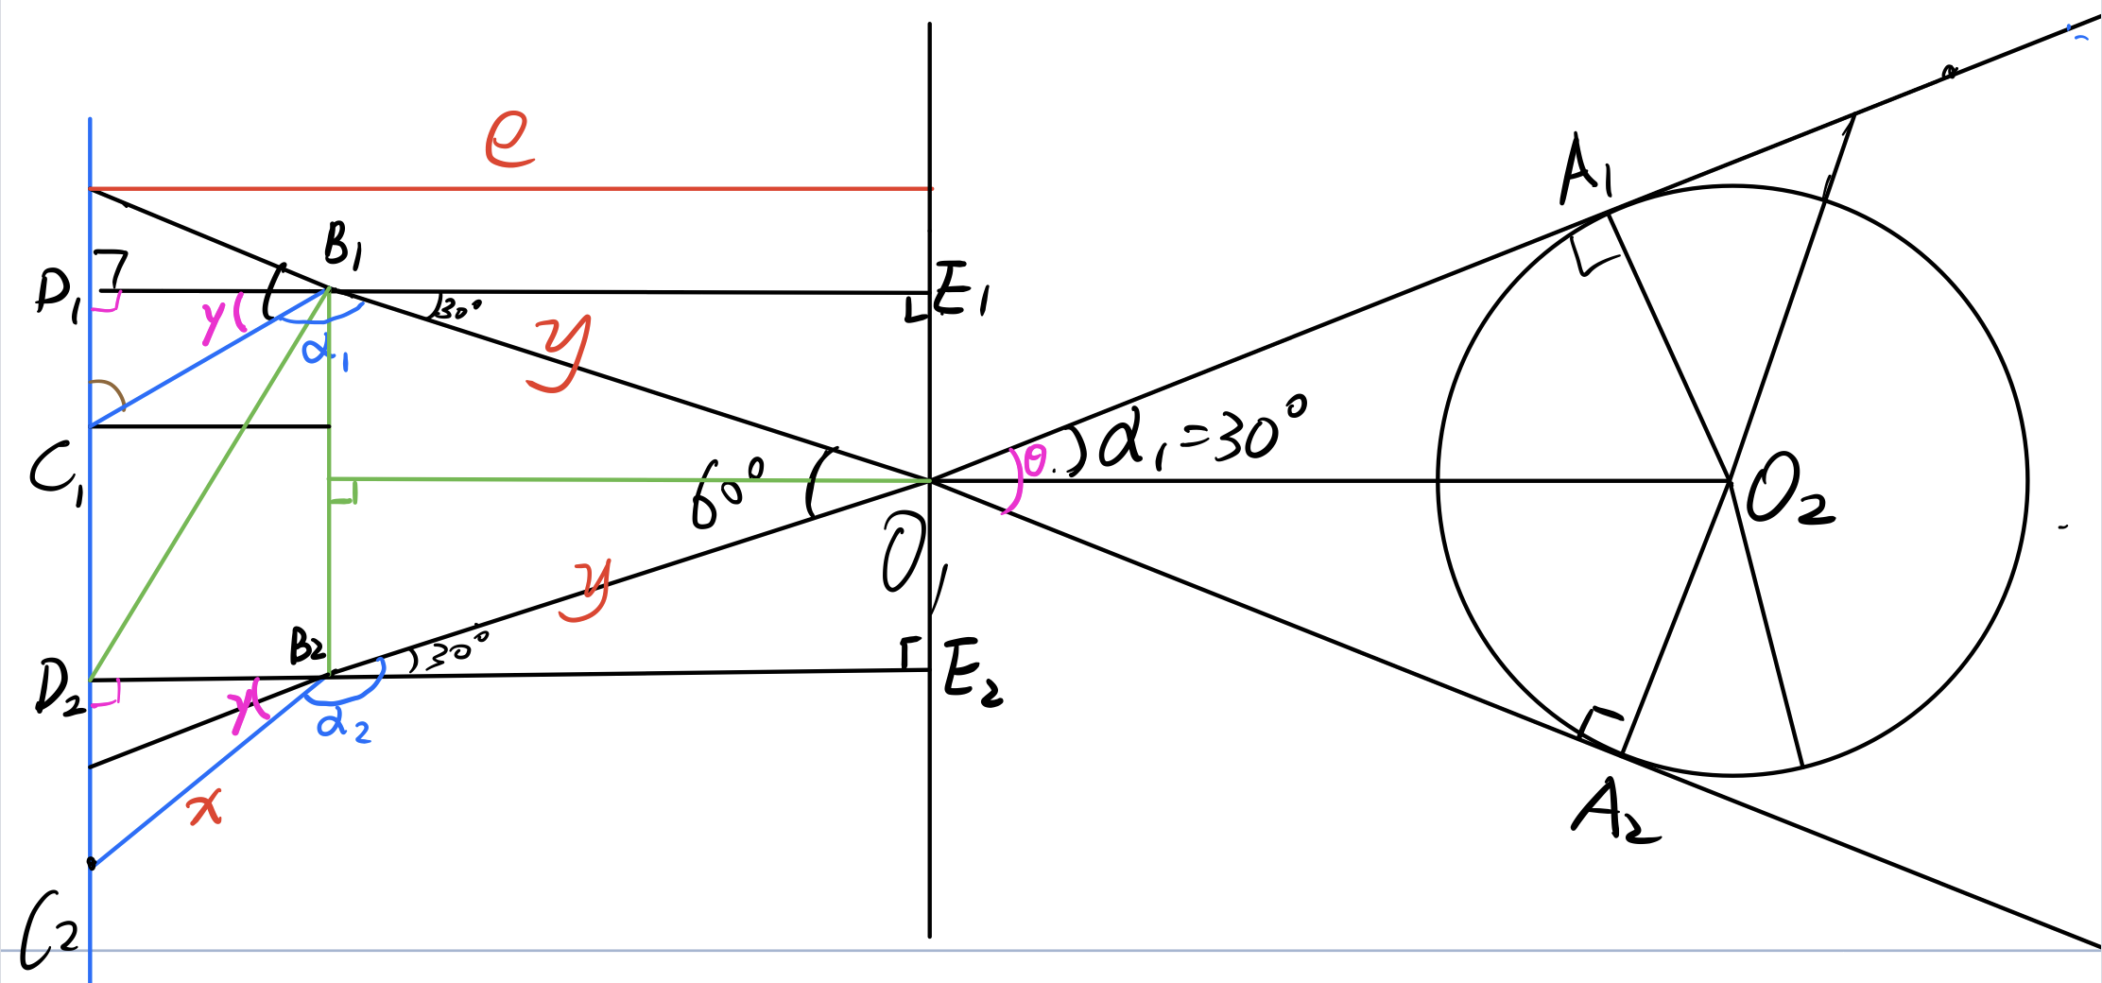

图3.3-1 草图模型

（1）计算极位夹角，由 $θ=\frac{180°（K-1）}{（K+1）}$ 可以求出 $θ$ =60°。曲柄角速度 $ω=\frac{2πn}{60}$ = $5.03rad/s$.

（2）右侧导杆O2A的分析：由之前的分析可以得出机构为摆动导杆机构，其极位夹角为60°，且导杆位于极位时，导杆与曲柄圆周运动所构成的圆相切，此时，导杆与水平方向的夹角α1=0.5=30°。在直角三角形中，曲柄02A=68mm，则杆O1A=O2A/sin30°=136mm。

（3）左侧导杆O1B的分析：在分析O1点左侧的运动时，O1B与BC通过转动副相连接，同时O1B绕O1点作圆周运动。设O1B1与O1B2为其运动的极位。由草图易知，ΔO1B1B2为等边三角形，B1E1=B2E2。设导路y-y与O1的距离为e，由图不难看出e=DB+BE,则D1B1=D2B2。在RtΔD1B1C1与RtΔD2B2C2中，D1B1=D2B2，B1C1=B2C2,所以ΔD1B1C1与ΔD2B2C2全等，∠D1C1B1 =∠D2C2B2，所以B1C1∥B2C2，则四边形B1B2C2C1为平行四边形。此时B1B2=C2C1=H=135mm,则导杆O1B=135mm。

**3.3.2主执行构件运动参数**

主执行构件是机构实现主要工艺动作的运动输出构件，其运动参数与运动形式有关。如本题的主执行构件是作往复运动，其运动参数主要是：行程H、行程速比系数K、每分钟往复次数、施压时的位移S和速度v等。

1. **运动分析**

**4.1导杆4的运动分析**

**4.1.1导杆4的角速度**

**4.1.2 导杆4的角加速度**

**4.2滑块6的运动分析**

对滑块6的运动分析，我们选择采用solidworks工程建模软件，根据所给定的参数和之前所计算出来的相关参数分别建立三维立体模型，我们依次建立的曲柄、导杆、连杆、滑块3、滑块6、刀具、机架等零件，再建立装配体将之前所建立的模型通过不同的配合方式连接在一起，最终建立了主执行机构的模型；模型建立完成后，我们打开solidworks插件中的solidworks motion分析模式，进行滑块6的运动分析，在曲柄O2添加一马达形成主动轴，将所给的转速设定给马达，让整个机构转动起来，以进行相关参数的分析。

**4.2.1位移分析**

点击solidworks的计算运动算例，然后点击结果和图解计算结果并生成图表，在结果栏选取类别中选取位移/速度/加速度，子位移栏中选取线性位移，结果分量选取y分量，测量目标选为滑块6，图解结果相对选取曲柄和x轴的夹角，然后点击生成图像，最后得到滑块6位移与曲柄的运动角度的图像——图4.2.1 位移曲线

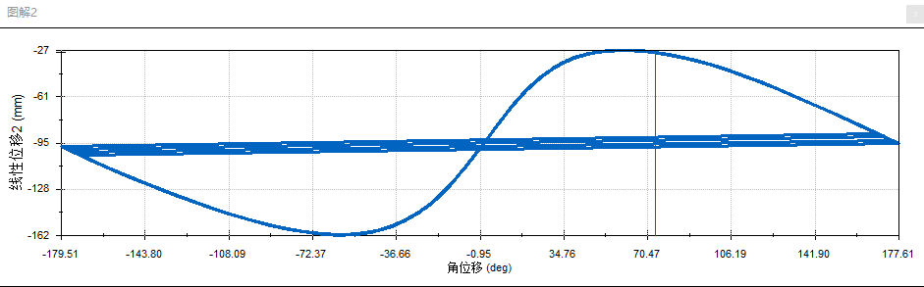

图4.2.1 位移曲线

**4.2.2速度分析**

点击solidworks的计算运动算例，然后点击结果和图解计算结果并生成图表，在结果栏选取类别中选取位移/速度/加速度，子位移栏中选取线性速度，结果分量选取y分量，测量目标选为滑块6，图解结果相对选取曲柄和x轴的夹角，然后点击生成图像，最后得到滑块6速度与曲柄的运动角度的图像——图4.2.1 速度曲线

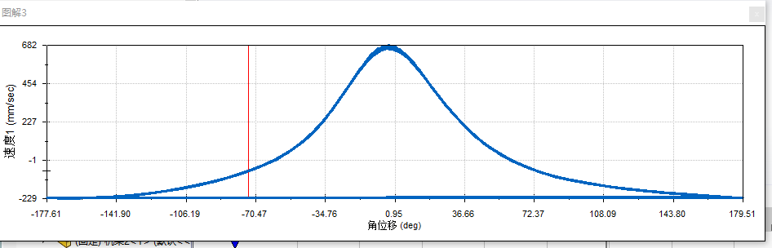

图4.2.2 速度曲线

**4.2.3加速度分析**

点击solidworks的计算运动算例，然后点击结果和图解计算结果并生成图表，在结果栏选取类别中选取位移/速度/加速度，子位移栏中选取线性加速度，结果分量选取y分量，测量目标选为滑块6，图解结果相对选取曲柄和x轴的夹角，然后点击生成图像，最后得到滑块6加速度与曲柄的运动角度的图像——图4.2.3 加速度曲线

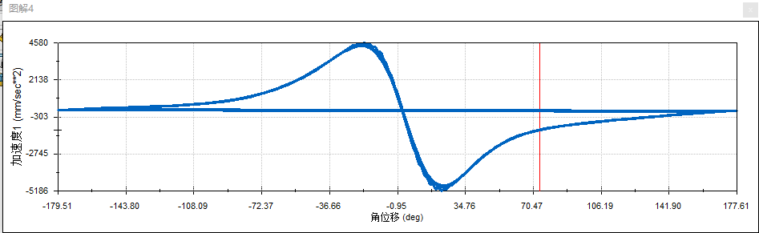

图4.2.3 加速度曲线

1. **动态静力分析**

**5.1 计算最大平衡力矩**

根据设计要求进行受力分析，向下运动时受到向上的工作阻力9200N，向上运动时不受工作阻力，在solidworks motion中添加工作阻力，在力的函数表达式中建立工作阻力与滑块6速度的函数关系式IF({速度1}:9200,0,0)，点击solidworks的计算运动算例，然后点击结果和图解计算结果并生成图表，在结果栏选取类别中选取力，子位移栏中选取马达力矩，结果分量选取辐值，测量目标选为旋转马达，图解结果相对选取时间，然后点击生成图像，最后得到马达平衡力矩与时间的图像——图5.1马达平衡力矩曲线

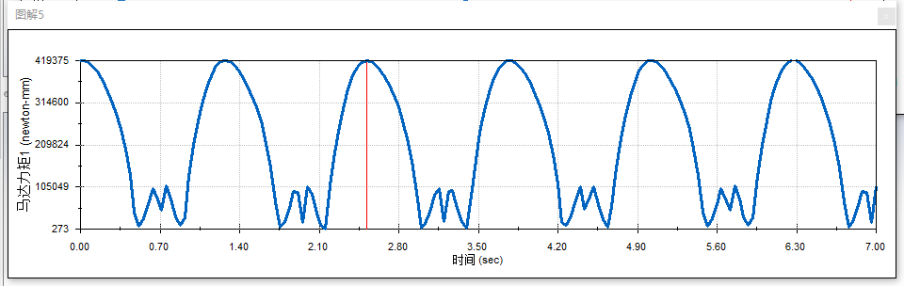

图5.1马达平衡力矩曲线

由图5.1的曲线我们可以计算得出最大平衡力矩为419375N/mm。

**5.2 计算功率**

点击solidworks的计算运动算例，然后点击结果和图解计算结果并生成图表，在结果栏选取类别中选取动量/能量/力量，子位移栏中选取能源消耗，测量目标选为旋转马达，图解结果相对选取时间，然后点击生成图像，最后得到马达功率与时间的图像——图5.2马达功率曲线

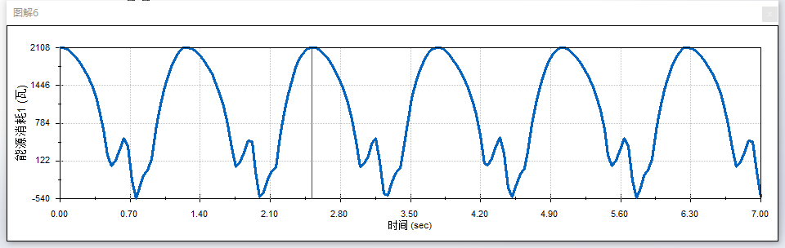

图5.2马达功率曲线

由图5.2我们可以知道平衡力矩为最大时的功率为2108W。